Київський національний університет імені Тараса Шевченка Факультет комп’ютерних наук та кібернетики
Кафедра інтелектуальних програмних систем

Алгоритми та складність

Завдання № 8
Варіант № 3

Звіт

Виконав:

студент групи К-29
Грищенко Юрій Анатолійович

Київ-2020
Завдання
Реалізація піраміди Фібоначі.
Предметна область: відділ кадрів (варіант 3). Об’єкти: відділення фірми, працівники. Маємо множину відділень, у кожному відділенні зберігається множина працівників.
Теорія
Припустимо, що нам необхідно зберігати інформацію про множину працівників, впорядкованих за певним критерієм (наприклад, у алфавітному порядку). Нехай нам треба швидко вставляти нові елементи, шукати мінімальний елемент та зливати дві множини між собою.
В попередній лабораторній роботі ми поставили перед собою ідентичну задачу, і потім розглядали біноміальні піраміди. Зараз же скористаємося пірамідами Фібоначі і порівняємо їх з біноміальними пірамідами.
Декілька слів про піраміди Фібоначі:
- Слабша структура, ніж у біноміальної піраміди.
- Амортизований час операцій, що не використовують видалення, дорівнює O(1).
- Можуть виявитися корисними в алгоритмах, де частка операцій EXTRACT_MIN та DELETE відносно мала (ряд алгоритмів на графах: наприклад, пошук мінімального кістякового дерева, найкоротший шлях з однієї вершини, алгоритми, що використовують DECREASE_KEY для кожного ребра в майже повних графах).
- Складність реалізації, порівняно з бінарними (та k-арними) пірамідами, вища.
- Значення констант у формулах часу виконаннятакож високі.

Структура даних
Невпорядкований набір дерев з коренем, кожне з яких є незростаючою пірамідою. Кожен вузол x містить вказівник на батька p[x] і вказівник на одного з синів child[x]. Дочірні вузли вершини об’єднані в двозв’язний циклічний список (child list). (Операції видалення елемента та об’єднання двох таких списків займають константний час.) Кожен дочірній вузол y має вказівники на лівого та правого своїх братів: left[y], right[y]. Порядок братських вузлів довільний.
Для піраміди Фібоначі H позначимо
t(H) – кількість дерев у списку коренів H,
m(H) – кількість вузлів з мітками в піраміді H.
Тоді потенціал піраміди визначається як Ф(H) = t(H) + 2m(H).
Потенціал множини пірамід – сума потенціалів пірамід-складників.
Вважаємо, що одиниці потенціалу достатньо для покриття вартості довільної операції часу О(1). На початку роботи піраміда порожня, тобто початковий потенціал дорівнює 0. Тоді в подальшому потенціал завжди буде залишатися невід’ємним. Верхня границя загальної амортизованої вартості є верхньою границею загальної фактичної вартості послідовності операцій.

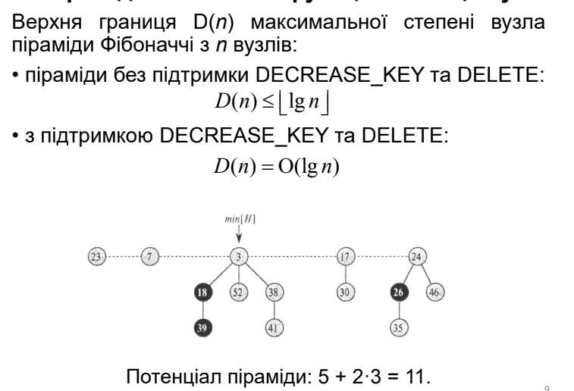
Якщо підтримуються лише операції MAKE_HEAP, INSERT, MINIMUM, EXTRACT_MIN та UNION, кожна піраміда Фібоначі буде набором невпорядкованих біноміальних дерев (unordered binomial tree):
невпорядковане біноміальне дерево U₀ складається з єдиного вузла;
невпорядковане біноміальне дерево U_{k} складається з двох невпорядкованих біноміальних дерев U_{k-1}, причому корінь одного з них є довільним дочірнім вузлом іншого.

Особливість пірамід Фібоначі: об’єднання дерев у піраміді буде відбуватися лише під час операції EXTRACT_MIN.

Властивості невпорядкованих біноміальних дерев:
Невпорядковане біноміальне дерево Uk
1. має 2^{k} вузлів;
2. має висоту k;
3. має С^{k}_{i} вузлів на глибині i = 0,1...k;
4* має корінь степеня k, а степінь інших вузлів буде менша; при цьому синами кореня є корені піддерев U₀, U₁, ..., U_{k-1} в деякому порядку.
• Для піраміди Фібоначі з n вузлами максимальна степінь вузла
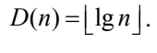

Оцінка максимальної степені вузла:
Для кожного вузла х визначимо size(x) – кількість вузлів у піддереві з коренем х, включно з ним.
Лема 1. Нехай х – довільний вузол піраміди Фібоначі та у₁,...,у_{k} – дочірні вузли х в порядку їх зв’язування з х від ранніх до пізніх. Тоді degree[y₁] ≥ 0 та degree[y_{i}] ≥ i – 2 при і=2,3,...,k.
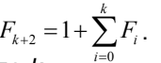
Лема 2. Для всіх цілих k ≥ 0:

Лема 3. Нехай х – довільний вузол піраміди Фібоначі, а k = degree[x] – його степінь.
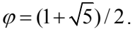
Тоді size(x) ≥ F_{k+2} ≥ φ_{k}, де

Наслідок. Максимальна степінь D(n) довільного вузла в піраміді Фібоначі з n вузлами дорівнює O(lg n).

Алгоритми
Створення піраміди Фібоначі:
Повертає нову порожню піраміду Фібоначі H з n[H]=0 та min[H]=NIL. Час О(1).

Вставка вузла:
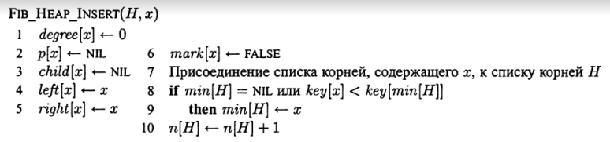
Процедура не намагається об’єднати дерева в піраміді. Послідовне виконання FIB_HEAP_INSERT k разів призведе до додавання до списку коренів k дерев з одного вузла. Додавання вузла відбувається за постійний час О(1).

Пошук мінімального вузла:
На нього вказує min[H], тому пошук відбувається за час О(1).

Об’єднання двох пірамід:
Списки коренів пірамід Н₁ та Н₂ просто об’єднуються і шукається новий мінімальний вузол. Фактичний час виконання О(1)

Видалення мінімального вузла:
Спочатку всі дочірні вузли мінімального вузла переміщуються в список коренів піраміди, який потім ущільнюється процедурою CONSOLIDATE, щоб не було коренів однакової степені.

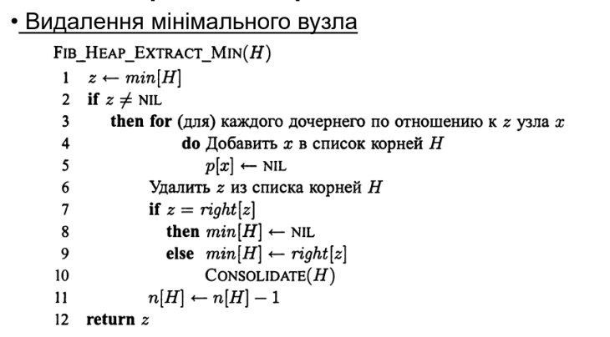
Ущільнення полягає у повторному виконанні наступних кроків, поки всі корені в списку не матимуть різні значення поля degree:
- Знайти два корені x та y однакової степені, причому key[x] ≤ key[y].
- Прив’язати (link) y до x: видалити y зі списку коренів та зробити сином x. Поле degree[x] при цьому збільшується, а мітка mark[y], якщо вона була, знімається.
Процедура CONSOLIDATE використовує допоміжний масив A[0..D(n(H))]. Якщо A[i]=y, то y в даний момент є коренем степені degree[y]=i.
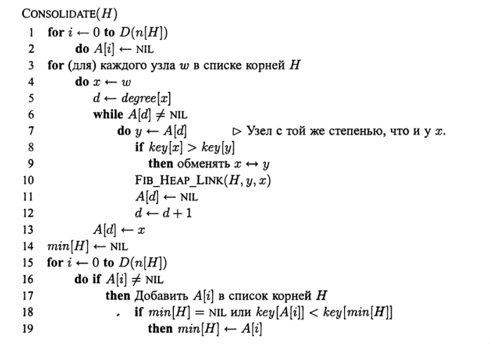

По завершенні циклу for в списку коренів залишиться не більше одного кореня кожної степені, і елементи масиву А вказуватимуть на ці корені.
Якщо перед викликом FIB_HEAP_EXTRACT_MIN всі дерева піраміди були невпорядкованими біноміальними деревами, то після виконання процедури вони такими і залишаться. Шляхи отримання нових дерев:
- дочірні дерева вузла, що видаляється (вони за умовою є невпорядкованими біноміальними деревами);
- дерево, отримане об’єднанням двох дерев однакової степені (якщо вони мають структуру U_{k}, то їх об’єднання процедурою FIB_HEAP_LINK дає дерево типу U_{k+1}).

Потенціал до вилучення мінімального вузла t(H)+2m(H), а після – не перевищує (D(n)+1)+2m(H), бо залишається не більше (D(n)+1) коренів і нових міток не утворюється.
Верхня оцінка амортизованої вартості:
О(t(H)+D(n)) + ((D(n)+1)+2m(H)) – (t(H)+2m(H)) =
= О(D(n)) + O(t(H)) – t(H) = О(D(n)).
Остання рівність справедлива, оскільки можна масштабувати одиниці потенціалу так, щоб знехтувати константою, прихованою в O(t(H)).
Раніше ми показали, що D(n) = O(lg n), тому амортизована вартість процедури складе O(lg n).

Зменшення ключа:
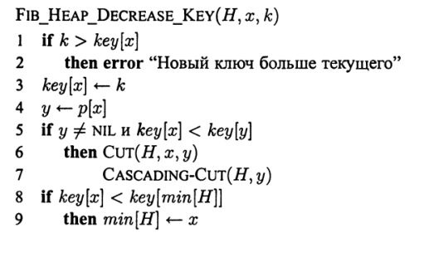
Операція порушує властивість того, що піраміда Фібоначі складається з невпорядкованих біноміальних дерев (втім, вони близькі до них).
Якщо властивість піраміди в дереві порушена, відбувається операція вирізання і, можливо, каскадного вирізання.
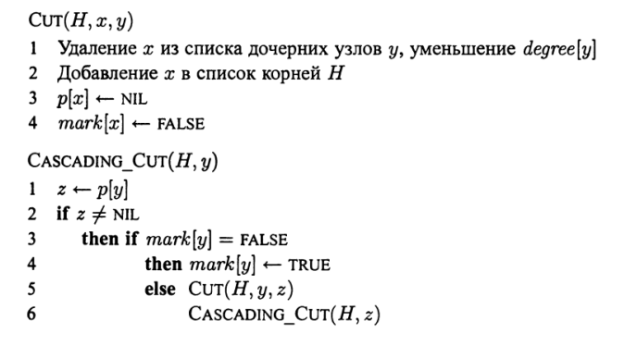
Вирізання означає, що утворюється нове дерево з коренем х.
Каскадне вирізання робить вершину новим коренем, якщо вона була помічена, і рекурсивно піднімається вище, або помічає її і зупиняється. Процес також зупиняється при досягненні кореня.
Тобто при каскадному видаленні вершина вирізатиметься, якщо вона перед цим втратила другого сина.
Таким чином, поле мітки mark[x] буде змінюватися в таких випадках:
1. х став коренем (скидання мітки);
2. х прив’язали до іншого вузла (скидання мітки);
3. вирізали сина х (мічення).

В кінці процедури FIB_HEAP_DECREASE_KEY може відбутися оновлення мінімального вузла піраміди. Єдиний інший кандидат – перший вирізаний вузол.
Кожен рекурсивний виклик CASCADING_CUT, крім останнього, здійснює вирізання та скидає мітку. Після цього отримуємо (t(H)+c) дерев (початкові t(H), (с–1) вирізане та одне з коренем х) та не більше (m(H)–c+2) помічених вузла (каскадом зняли мітку в (с–1) вузла та один можливо помітили в кінці).

Зміна потенціалу складе
((t(H)+c)+2(m(H)–c+2)) – (t(H)+2m(H)) = 4–c.

Амортизована вартість не перевищить О(с) + 4 – с = О(1).
Коли мічений вузол видаляється в процесі каскадного вирізання, скидання мітки призводить до зменшення потенціалу на 2: одна одиниця оплачує вирізання і скидання мітки, друга компенсує збільшення потенціалу через появу нового кореня. Тому функція потенціалу містить як член подвоєну кількість помічених вузлів.

Основні модулі програми
Мова програмування: C++11.

У своїй програмі я розбив модулі на дві категорії: ті, що стосуються саме предметної області (HumanResources.*) і ті, що стосуються біноміальної піраміди (FibonacciHeap.hpp). main.cpp містить код для інтерактивного режиму.
FibonacciHeap<T> реалізовано як template-клас, тобто він може зберігати об’єкти будь-якого класу. Єдина умова: для класу Т мають бути реалізовані оператори порівняння (>. ≥, <. ≤), за допомогою яких будуть сортуватися елементи, і оператор <<, за допомогою якого елементи дерева виводяться на екран.

template<typename T>
FibonacciHeap<T>::~FibonacciHeap()
- створення пустої піраміди.

template<typename T>
FibonacciHeap<T>::~FibonacciHeap()
- деструктор, звільняє використану пам’ять

template<typename T>
T FibonacciHeap<T>::peek() const
- пошук найменшого елемента

template<typename T>
void FibonacciHeap<T>::merge(FibonacciHeap<T>& heap)
- злиття двох куп, heap стає порожнім і всі його елементи переносяться в this

template<typename T>
void FibonacciHeap<T>::insert(const T& element)
- вставка новго ключа

template<typename T>
T FibonacciHeap<T>::pop()
- вилучення найменшого елемента

template<typename T>
void FibonacciHeap<T>::printStructure(std::ostream& os) const
- виводить на екран елементи у струкурованому вигляді
template<typename T>
bool FibonacciHeap<T>::contains(const T& key) const
- пошук елемента у купі (для біноміальних куп не є ефективним, виконується за O(n))

template<typename T>
void FibonacciHeap<T>::decreaseKey(const T& key, const T& newKey)
- зменшення значення ключа, якщо не відомий вузол (node). Спочатку виконує пошук елемента, потім викликає попередню функцію (час О(n))

template<typename T>
void FibonacciHeap<T>::deleteKey(const T& key)
- видалення ключа з купи

Інтерфейс користувача, тестові приклади
У програмі є інтерактивний режим, який дозволяє користувачеві створити купу Фібоначі, що збергіає імена працівників, і виконувати всі основні операції над нею (окрім merge)

Available commands: insert, peek, pop, search, decrease, delete, print, clear, help, exit
> insert
Enter employee name: Yurii
Inserted Yurii.
> insert
Enter employee name: Alice
Inserted Alice.
> insert
Enter employee name: Bob
Inserted Bob.
> peek
First employee is Alice
> print
{ Name: Alice }
{ Name: Yurii }
{ Name: Bob }
> insert
Enter employee name: 5
Inserted 5.
> insert
Enter employee name: 3
Inserted 3.
> insert
Enter employee name: 4
Inserted 4.
> insert
Enter employee name: 1
Inserted 1.
> insert
Enter employee name: 2
Inserted 2.
> peek
First employee is 1
> print
{ Name: 1 }
{ Name: 3 }
{ Name: 5 }
{ Name: Alice }
{ Name: Yurii }
{ Name: Bob }
{ Name: 4 }
{ Name: 2 }
> pop
Popped 1
> print
{ Name: 2 }
{ Name: 3 }
{ Name: 5 }
{ Name: Alice }
{ Name: Yurii }
{ Name: 4 }
{ Name: Bob }
> delete
Enter employee name: Yurii
Deleted key
> print
{ Name: 2 }
{ Name: 3 }
{ Name: 5 }
{ Name: Alice }(*)
{ Name: 4 }
{ Name: Bob }
> decrease
Enter employee name: 5
Enter new name (lower alphabetically): 0
Decreased key
> print
{ Name: 0 }
{ Name: 2 }
{ Name: 3 }
{ Name: Alice }(*)
{ Name: 4 }
{ Name: Bob }
> peek
First employee is 0
> pop
Popped 0
> print
{ Name: 2 }
{ Name: 3 }
{ Name: Alice }(*)
{ Name: 4 }
{ Name: Bob }
> exit

Висновки
Ми дослідили стрктуру і властивості пірамід Фібоначі, проаналізували амортизовану вартість операцій, і побачили, що операції, які не пов`язані з видаленням елементів, мають амортизовану вартість O(1) (інші ж мають O(log n)).
Це означає, що ця структура даних є дуже корисною для певних алгоритмів, де рідко виконуються операції pop чи deleteKey, наприклад, алгоритми на графах. У цих випадках піраміди Фібоначи дають значну перевагу в швидкодії у порівнянні з біноміальними пірамідами.

Список використаних джерел
Лекція 6 з курсу “Алгоритми та складність” Шкільняк О.С. 2019-2020

